MỤC LỤC
I. GIỚI THIỆU TỔNG QUAN VỀ ỨNG DỤNG DI DỘNG 1
II. CHỨC NĂNG CỦA ỨNG DỤNG DI ĐỘNG 3
II.1. Nhóm chức năng Xác thực và liên lạc 3
II.1.1. Chức năng Đăng nhập 3
II.1.2. Chức năng Đăng xuất 4
II.1.3. Thực hiện cuộc gọi nội bộ PBX 4
II.1.4. Gọi khẩn cấp SOS qua GSM 5
II.1.5. Hiển thị thông tin cá nhân 6
II.2. Quản lý sự cố và nhiệm vụ 7
II.2.1. Chức năng Hiển thị danh sách công việc 7
II.2.2. Chức năng Xem chi tiết công việc 8
II.2.3. Cập nhật trạng thái xử lý sự cố 9
II.2.4. Đính kèm ảnh/ video hiện trường 10
II.2.5. Hiển thị sự cố/ sự kiện giao thông 11
II.3. Thông báo 12
II.3.1. Nhận Push Notification 12
II.3.2. Chức năng xem danh sách thông báo 13
II.3.3. Đánh dấu đã đọc/ chưa đọc 14

GIỚI THIỆU TỔNG QUAN VỀ ỨNG DỤNG DI DỘNG
Ứng dụng di động MF-MobiSute là công cụ tác nghiệp hiện trường cho nhân viên vận hành tuyến cao tốc Nội Bài – Lào Cai. Ứng dụng số hóa quy trình nhận và xử lý sự cố giao thông, thay thế phương thức báo cáo thủ công bằng điện thoại.
STT | Nhóm chức năng | Tên chức năng | Mô tả chính năng
1 | Xác thực và đăng nhập
1.1 |  | Đăng nhập | Nhân viên hiện trường đăng nhập vào ứng dụng bằng tài khoản hệ thống kết hợp số extension PBX và mật khẩu. Phiên đăng nhập được lưu trên thiết bị và tự động phục hồi khi mở lại ứng dụng.
1.2 |  | Đăng xuất | Nhân viên kết thúc ca làm việc bằng cách đăng xuất khỏi ứng dụng. Phiên đăng nhập và lịch sử cuộc gọi được xóa khỏi thiết bị.
1.3 |  | Thực hiện cuộc gọi nội bộ PBX | Nhân viên gọi điện nội bộ cho đồng nghiệp hoặc Trung tâm điều hành qua tổng đài PBX. Danh bạ hiển thị trạng thái trực tuyến/ngoại tuyến của từng extension. Lịch sử cuộc gọi được ghi lại.
1.4 |  | Gọi khẩn cấp SOS qua GSM | Nhân viên gọi đường dây nóng khẩn cấp bằng một thao tác. Cuộc gọi sử dụng mạng GSM - hoạt động ngay cả khi không có internet hoặc VoIP.
1.5 |  | Hiển thị thông tin cá nhân | Nhân viên xem thông tin tài khoản của mình: họ tên, chức vụ, extension PBX, đơn vị công tác. Thông tin chỉ đọc - không thể chỉnh sửa trên ứng dụng.
2 | Quản lý sự cố và nhiệm vụ
2.1 |  | Hiển thị danh sách công việc | Nhân viên xem danh sách nhiệm vụ được Trung tâm điều hành phân công. Mỗi thẻ nhiệm vụ hiển thị mã sự cố, loại, mức độ, vị trí km, thời gian phát hiện và trạng thái xử lý.
2.2 |  | Xem chi tiết công việc | Nhân viên xem toàn bộ thông tin sự cố bao gồm mã, loại, vị trí km, hướng, mô tả chi tiết và phương án xử lý do TMC cung cấp.
2.3 |  | Cập nhật trạng thái xử lý sự cố | Nhân viên cập nhật tiến độ xử lý sự cố theo 3 bước tuần tự: (1) Đã nhận nhiệm vụ → (2) Đang xử lý → (3) Hoàn thành. Không thể bỏ bước hoặc quay ngược
2.4 |  | Đính kèm ảnh/video hiện trường | Nhân viên chụp ảnh hoặc quay video hiện trường và đính kèm vào nhiệm vụ để gửi về TMC. Hỗ trợ 3 nguồn: chụp ảnh bằng camera, quay video bằng camera, hoặc chọn từ thư viện ảnh.
2.5 |  | Hiển thị sự cố/sự kiện giao thông | Nhân viên xem danh sách sự cố và sự kiện giao thông đang xảy ra trên tuyến NB-LC (thi công, thời tiết, tai nạn) để cập nhật tình hình tuyến đường.
3 | Thông báo
3.1 |  | Nhận Push Notification | Ứng dụng nhận thông báo đẩy từ TMC qua FCM (Android) hoặc APNs (iOS). Hỗ trợ 4 loại: Phân công nhiệm vụ, Cập nhật trạng thái, Thông báo hệ thống, Thông báo từ TMC. Hoạt động ở cả 3 trạng thái: foreground, background và khi app đã bị tắt.
3.2 |  | Xem danh sách thông báo | Nhân viên xem toàn bộ lịch sử thông báo đã nhận, được sắp xếp từ mới nhất đến cũ nhất. Thông báo chưa đọc có nền màu xanh nhạt. Badge số trên tab Thông báo hiển thị số chưa đọc.
3.3 |  | Đánh dấu đã đọc / chưa đọc | Nhân viên có thể toggle trạng thái đọc của từng thông báo. Badge chưa đọc trên tab cập nhật ngay lập tức.

CHỨC NĂNG CỦA ỨNG DỤNG DI ĐỘNG

Nhóm chức năng Xác thực và liên lạc

Chức năng Đăng nhập
Chức năng này cho phép người dùng đăng nhập tài khoản vào phần mềm

Màn hình Đăng nhập
Nhân viên đăng nhập vào ứng dụng bằng tài khoản hệ thống kết hợp số extension PBX và mật khẩu. Phiên đăng nhập được lưu trên thiết bị và tự động phục hồi khi mở lại ứng dụng. Người dùng thực hiện nhập thông tin sau đó nhấn nút “Đăng nhập”
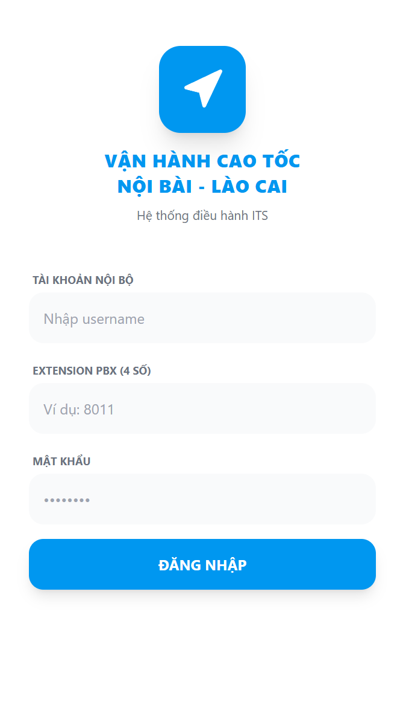
Màn hình nhập thông tin “Đăng nhập”

Chức năng Đăng xuất

Màn hình Đăng xuất
Người dùng nhấn nút “Đăng xuất hệ thống” để thoát khỏi ứng dụng

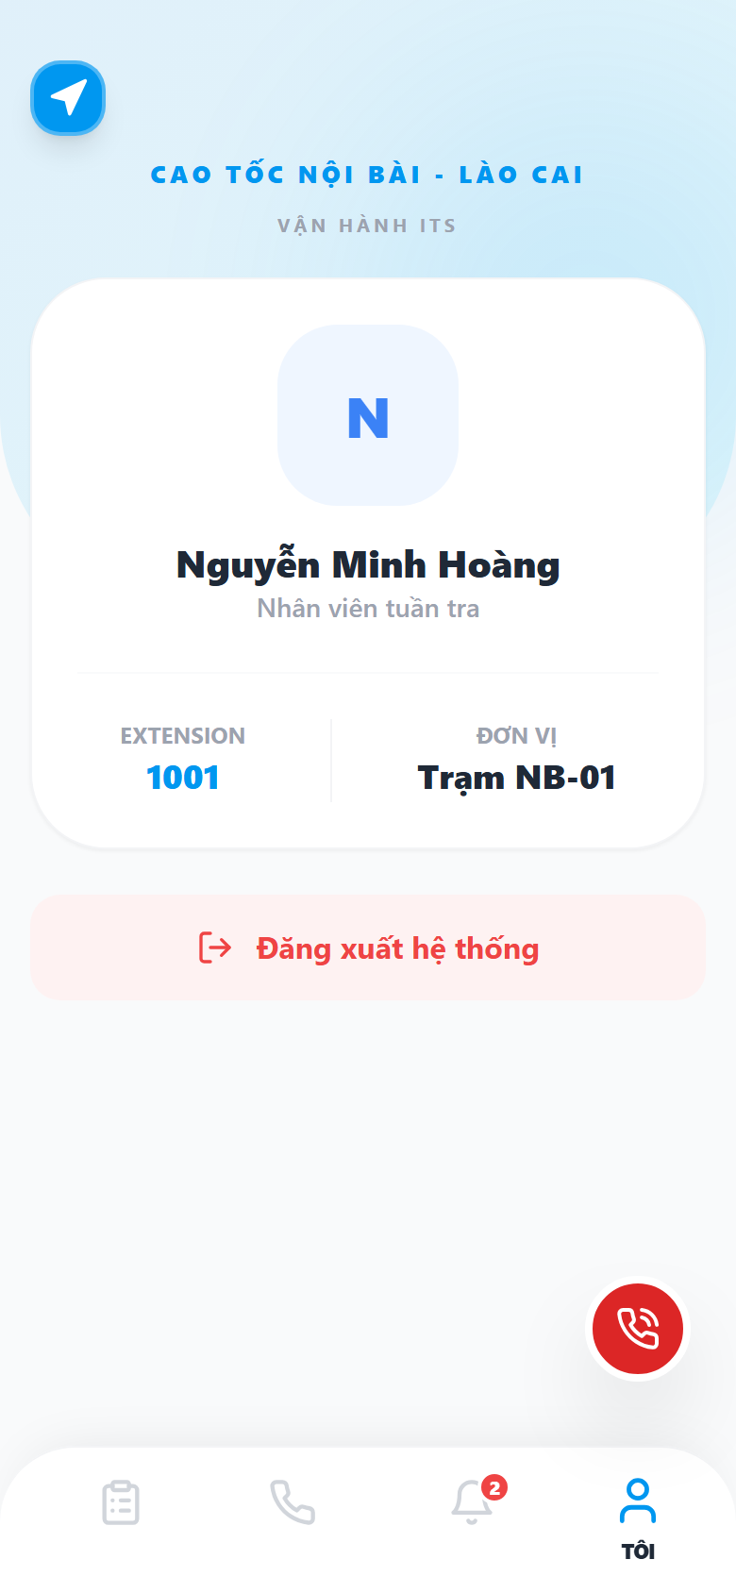

Thực hiện cuộc gọi nội bộ PBX
Chức năng này cho phép người dùng xem thông tin cá nhân của tài khoản.

Màn hình Thực hiện cuộc gọi nội bộ PBX
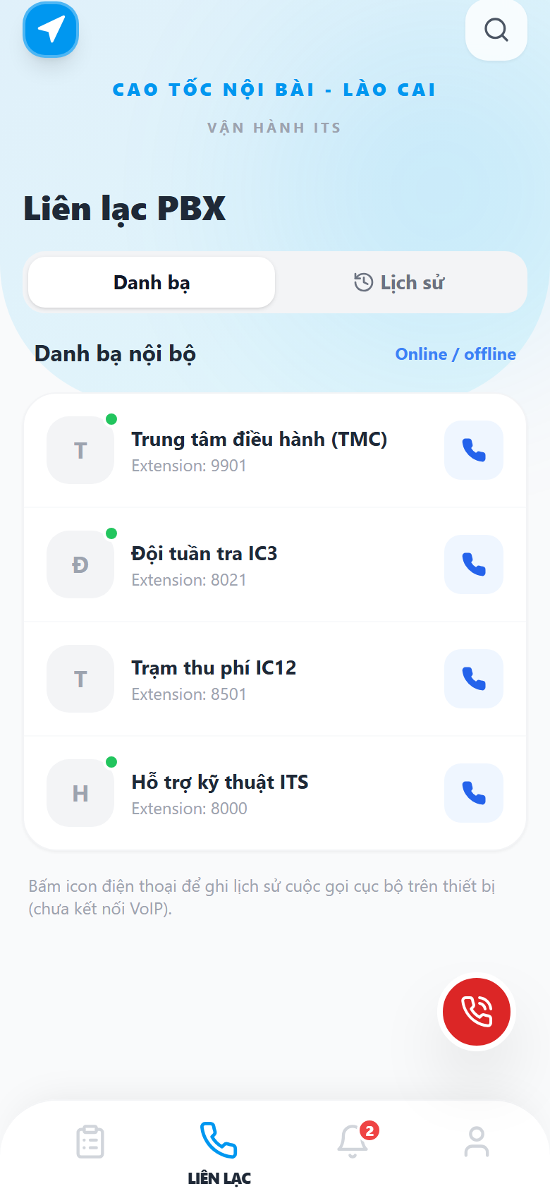
Màn hình Liên lạc hiển thị danh bạ nội bộ với trạng thái online/offline

Gọi khẩn cấp SOS qua GSM

Màn hình gọi khẩn cấp SOS qua GSM
Nhân viên gọi đường dây nóng khẩn cấp bằng một thao tác. Cuộc gọi sử dụng mạng GSM - hoạt động ngay cả khi không có internet hoặc VoIP.
Điều kiện tiên quyết: Thiết bị có sim điện thoại và sóng GSM. Không yêu cầu đăng nhập hay kết nối internet.
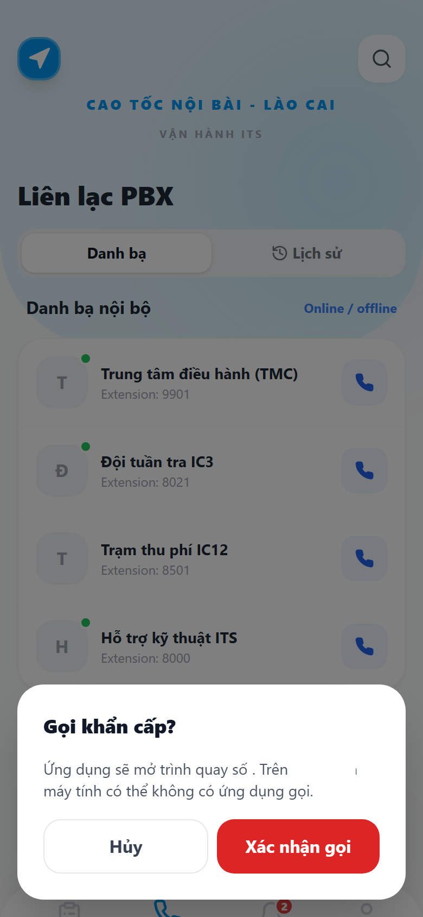
Màn hình gọi khẩn cấp

Hiển thị thông tin cá nhân

Màn hình Thông tin cá nhân

Màn hình thông tin cá nhân

Quản lý sự cố và nhiệm vụ

Chức năng Hiển thị danh sách công việc
Nhân viên xem danh sách nhiệm vụ được Trung tâm điều hành phân công. Mỗi thẻ nhiệm vụ hiển thị mã sự cố, loại, mức độ, vị trí km, thời gian phát hiện và trạng thái xử lý.
Điều kiện tiên quyết: Đã đăng nhập. Có kết nối internet. TMC đã phân công ít nhất một nhiệm vụ.

Màn hình Danh sách công việc
Nhấn tab “Công việc” ở thanh điều hướng dưới cùng
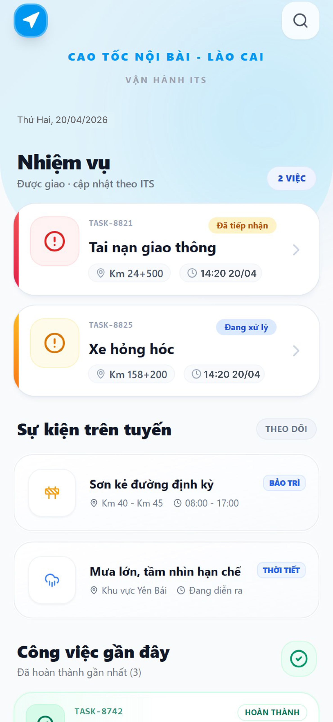
Màn hình Danh sách công việc/ nhiệm vụ và sự kiện trên tuyến

Chức năng Xem chi tiết công việc
Nhân viên xem toàn bộ thông tin sự cố bao gồm mã, loại, vị trí km, hướng, mô tả chi tiết và phương án xử lý do TMC cung cấp.

Màn hình xem chi tiết công việc
Nhấn vào thẻ nhiệm vụ trong danh sách công việc
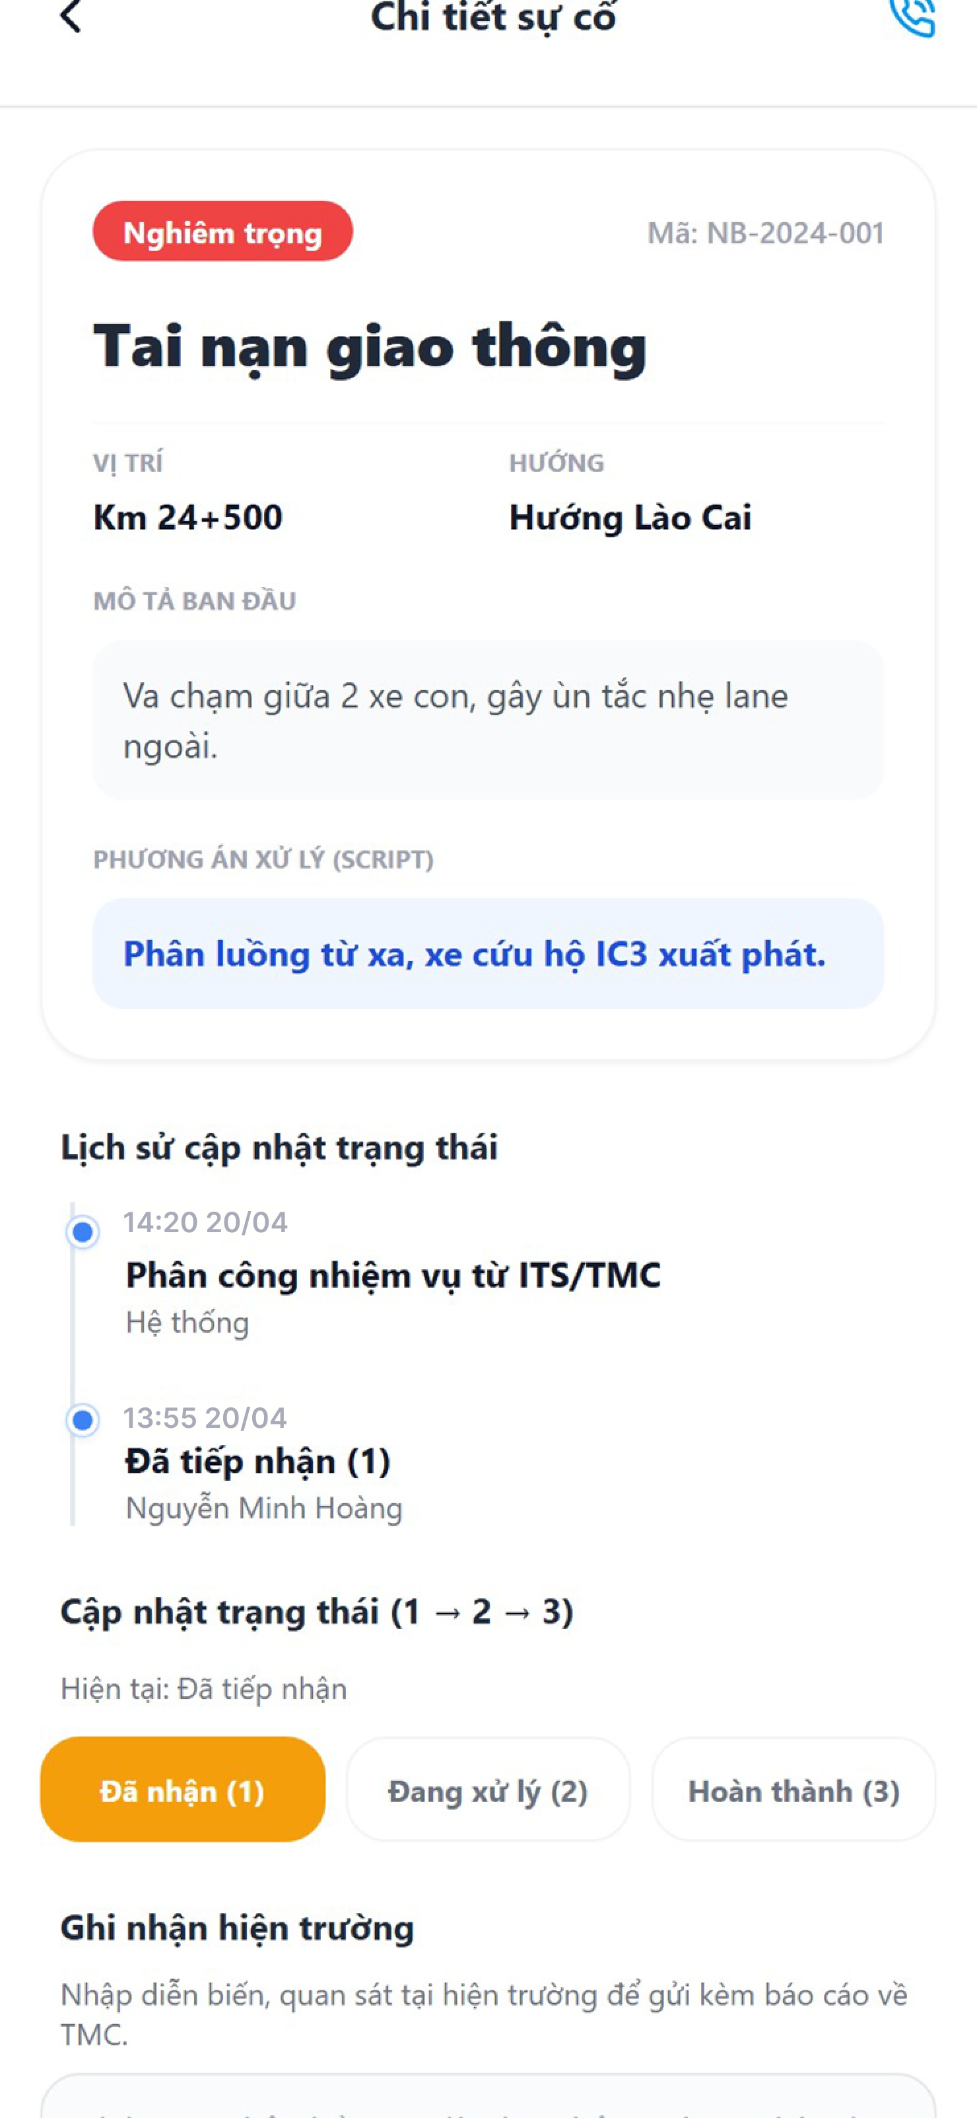
Màn hình xem chi tiết công việc

Cập nhật trạng thái xử lý sự cố
Nhân viên cập nhật tiến độ xử lý sự cố theo 3 bước tuần tự: (1) Đã nhận nhiệm vụ → (2) Đang xử lý → (3) Hoàn thành. Không thể bỏ bước hoặc quay ngược.

Màn hình Cập nhật trạng thái sự cố
Trong màn hình chi tiết sự cố, cuộn xuống phần 'Cập nhật trạng thái (1 → 2 → 3)
Màn hình Cập nhật trạng thái sự cố

Đính kèm ảnh/ video hiện trường
Nhân viên chụp ảnh hoặc quay video hiện trường và đính kèm vào nhiệm vụ để gửi về TMC. Hỗ trợ 3 nguồn: chụp ảnh bằng camera, quay video bằng camera, hoặc chọn từ thư viện ảnh.

Màn hình đính kèm ảnh/ video hiện trường
Trong màn hình chi tiết sự cố, cuộn xuống phần 'Ảnh video gửi TMC’
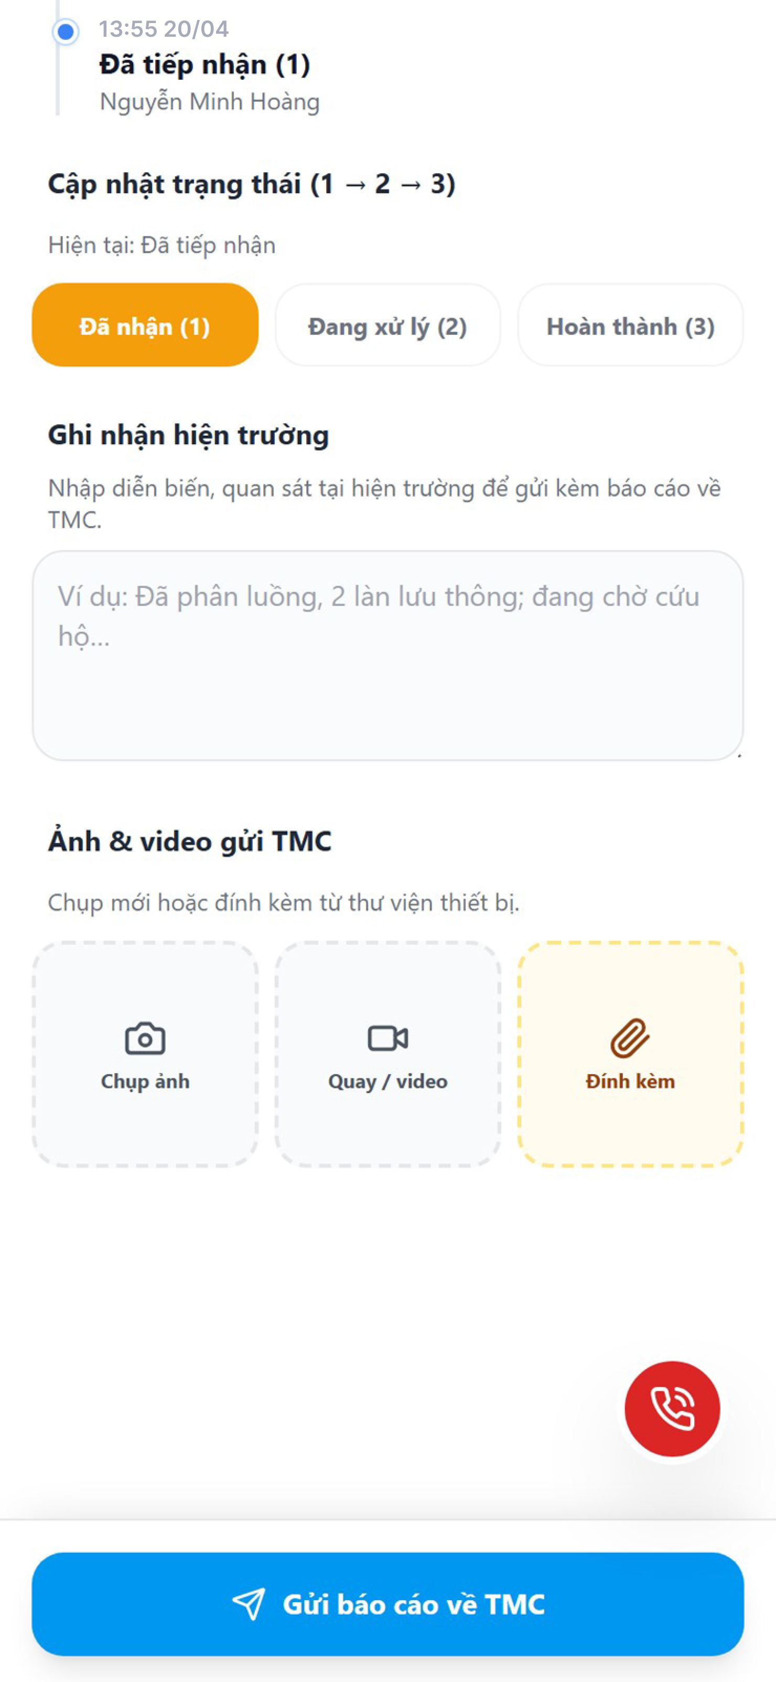

Màn hình Đính kèm ảnh và video

Hiển thị sự cố/ sự kiện giao thông
Nhân viên xem danh sách sự cố và sự kiện giao thông đang xảy ra trên tuyến (thi công, thời tiết, tai nạn) để cập nhật tình hình tuyến đường. Nhấn tab 'Công việc'. Cuộn xuống phần 'Sự kiện trên tuyến'

Màn hình Sự kiện trên tuyến
Danh sách sự kiện trên tuyến

Thông báo

Nhận Push Notification
Ứng dụng nhận thông báo đẩy từ TMC qua FCM (Android) hoặc APNs (iOS). Hỗ trợ 4 loại: Phân công nhiệm vụ, Cập nhật trạng thái, Thông báo hệ thống, Thông báo từ TMC. Hoạt động ở cả 3 trạng thái: foreground, background và khi app đã bị tắt.
Điều kiện tiên quyết: Đã đăng nhập. Đã cấp quyền thông báo cho ứng dụng trên thiết bị
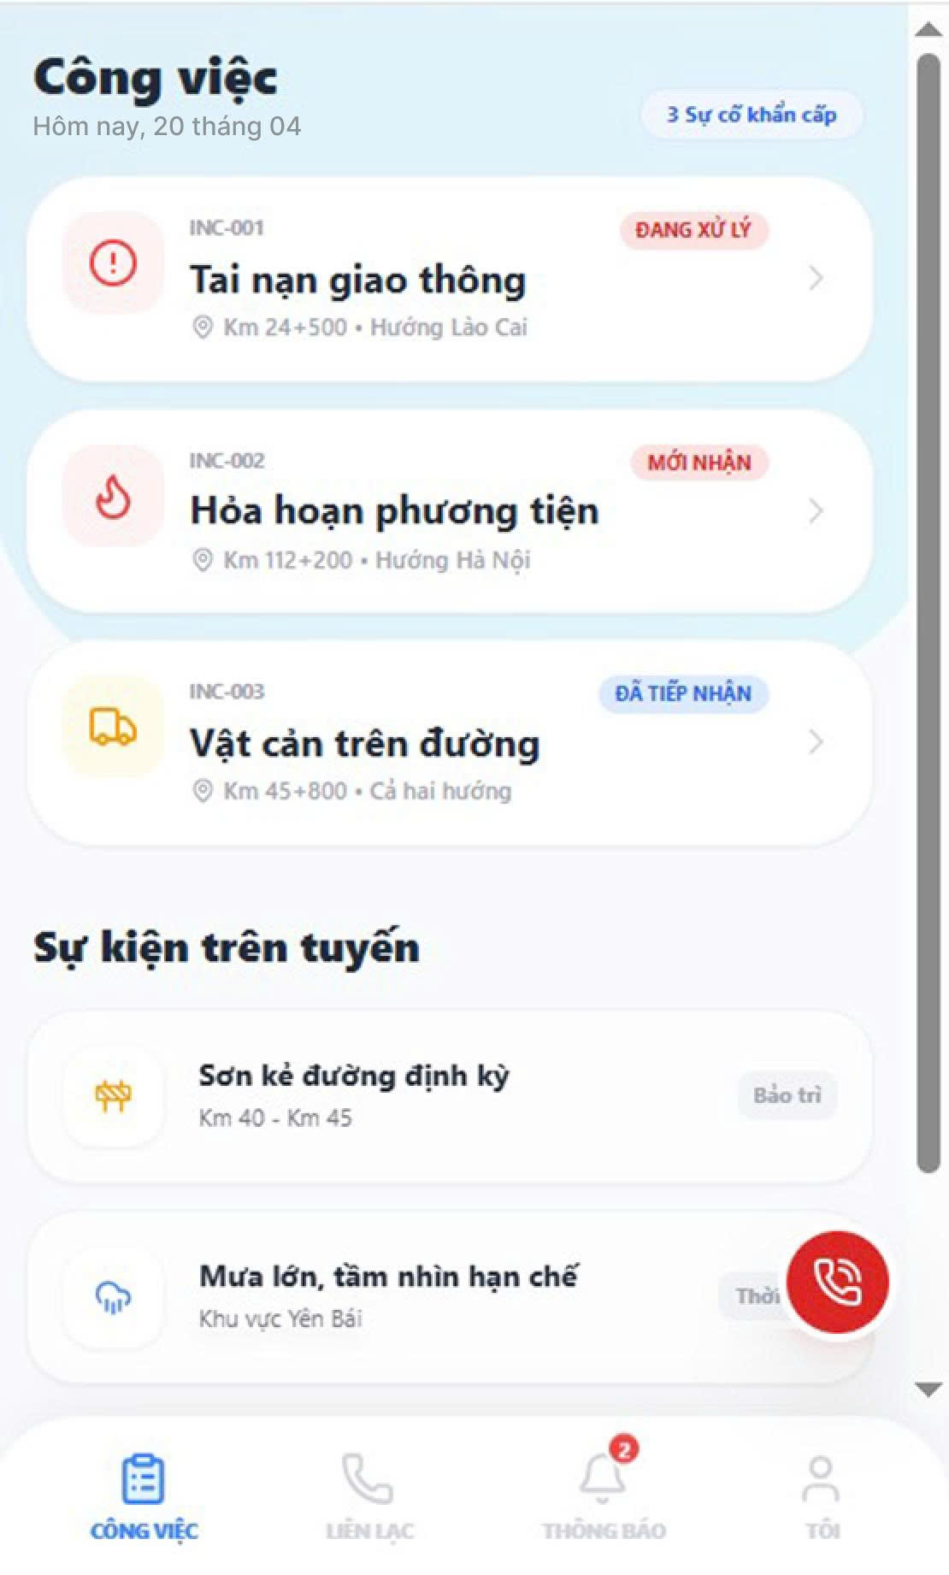
Hiển thị số lượng thông báo

Chức năng xem danh sách thông báo
Nhân viên xem toàn bộ lịch sử thông báo đã nhận, được sắp xếp từ mới nhất đến cũ nhất. Thông báo chưa đọc có nền màu xanh nhạt. Badge số trên tab Thông báo hiển thị số chưa đọc.

Màn hình xem danh sách thông báo
Nhấn tab 'Thông báo' (biểu tượng chuông) ở thanh điều hướng
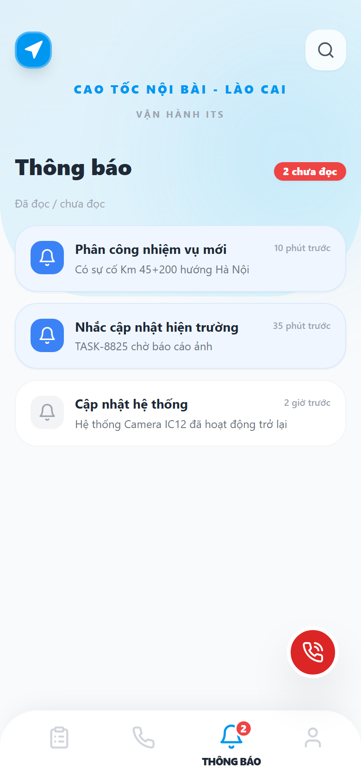
Màn hình danh sách thông báo

Đánh dấu đã đọc/ chưa đọc
Nhân viên có thể toggle trạng thái đọc của từng thông báo. Badge chưa đọc trên tab cập nhật ngay lập tức.

Chức năng đánh dấu thông báo đã đọc/ chưa đọc
Bước 1: Nhấn vào một thông báo chưa đọc (nền xanh nhạt). Thông báo được đánh dấu đã đọc (nền trắng); badge số giảm đi 1
Bước 2: Nhấn lại vào thông báo đó để đánh dấu chưa đọc. Thông báo trở lại nền xanh nhạt (chưa đọc); badge số tăng lên 1
Chức năng đánh dấu đã đọc/ chưa đọc

